**Merchandise**

<https://www.nobrinde.com/pt/>

<https://www.brindouro.pt/>

<https://arcadiachocolates.com/>

<https://megaimprime.com/>

<https://www.brinde-companhia.pt/>

**Instalações**

<https://semregras.com/inicial/> (decoração e instalações)

<https://www.avbox.pt/>

<https://www.workstation.pt/> (gráfica, lonas…)

**Event Management e Marketing**

<https://www.slido.com/> (Live polls, q&a, quizzes e analytics)

<https://www.accelevents.com/>

**Catering**

<http://www.ahcatering.pt/>

[gta@aefeup.pt](mailto:gta@aefeup.pt) (água, cerveja e maquina de finos) foi pedido em 2020, fazer referência

[mfsf@fe.up.pt](mailto:mfsf@fe.up.pt) (foi pedido orçamento de catering em 2020, fazer referência se contactarmos)

<https://www.silvamoreiracatering.com/>

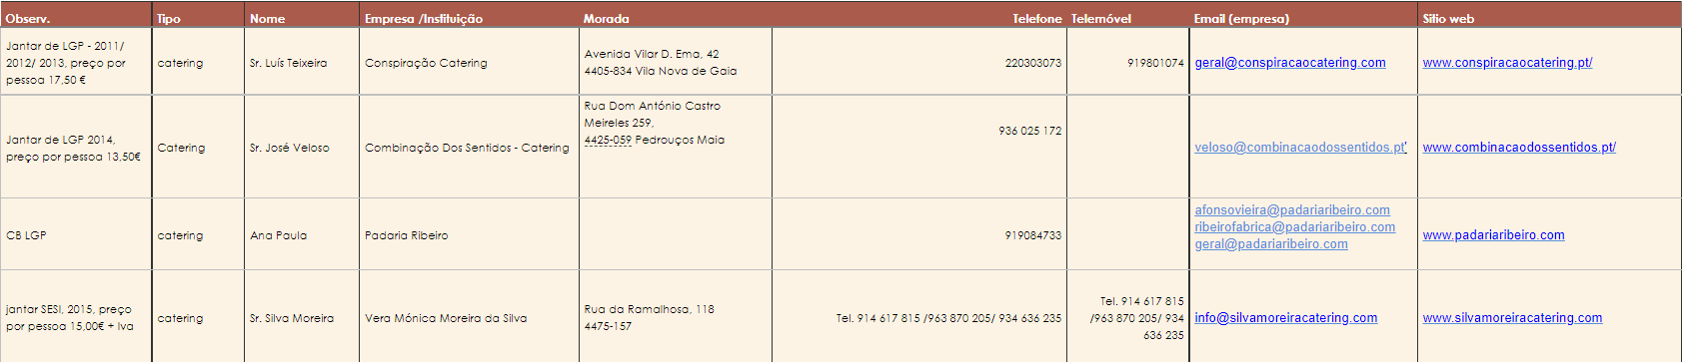

**Aluguer Espaço Evento 2020 - Centro de Eventos**

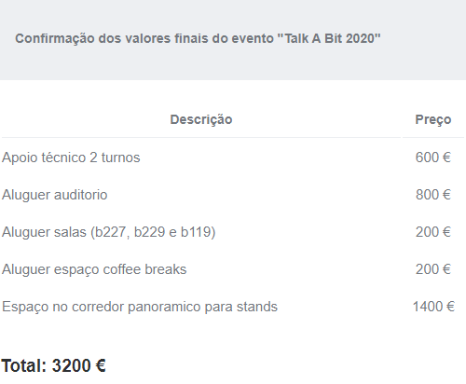

**Organização**

Email para voluntários

Verificar disponibilidade de Wifi (UPorto ?)

Certificados para participantes